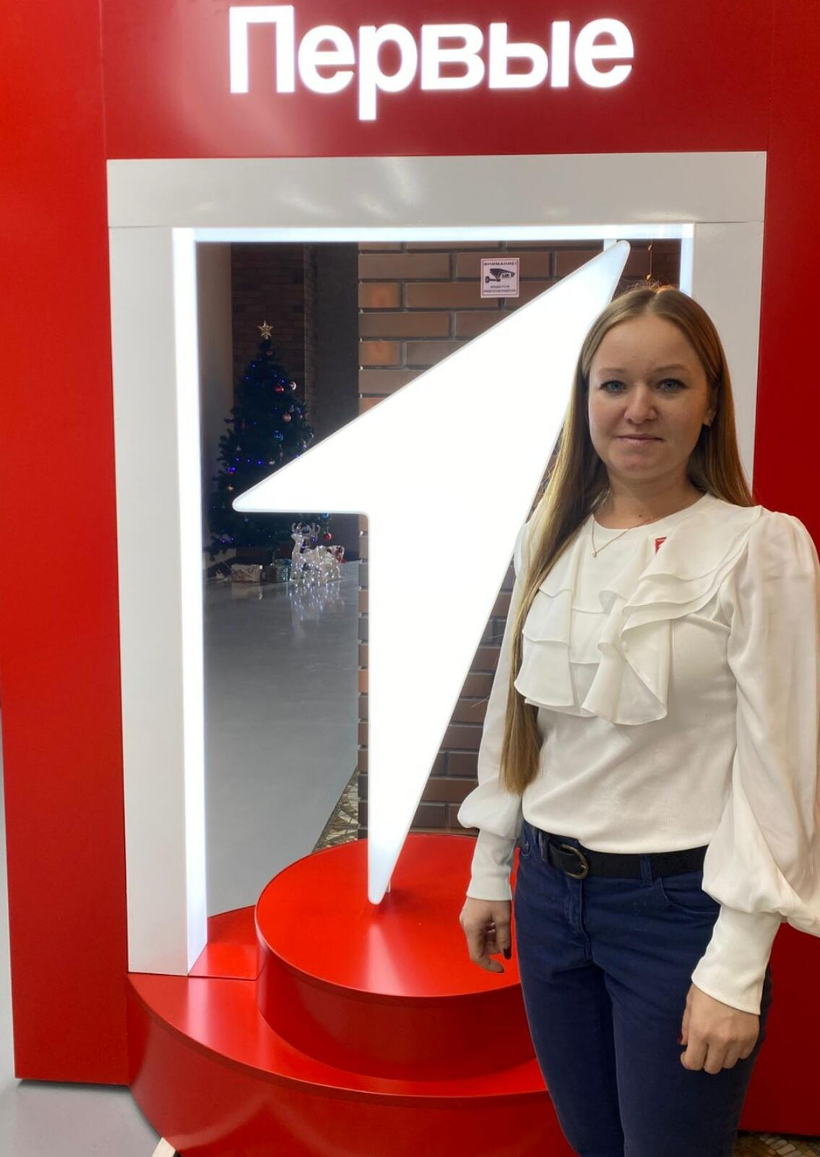

Визитка муниципального объединения молодых учителей

Тюменцевского района

|  |  |
| --- | --- |
| Название муниципального объединения молодых педагогов | Рожденные летать |
| Руководитель (ФИО, должность, место работы) | Мурашко Мария Алексеевна- педагог дополнительного образования МБУДО Тюменцевского районного ЦДТ |
| Контакты руководителя | 8-909 504 72 76  8-385-88-2-21-57( рабочий) |
| Ссылка на страницу объединения в сети Интернет | <http://tum-komitet.ucoz.ru/index/soobshhestvo_molodykh_pedagogov/0-70> |
| Количество молодых учителей в объединении | 30 |
| Молодые учителя-участники конкурса «Педагогический дебют» «Учитель года» ФИО, год участия, уровень | Попова Наталья Валерьевна- учитель МКОУ Грязновской СОШ – **1место** муниципальный «Педагогический дебют» (2023год);  Щёлокова Алена Олеговна - учитель МКОУ Грязновской СОШ – **1место** муниципальный «Педагогический дебют» (2025год);  Слоневская Дарья Анатольевна - учитель МБОУ Тюменцевской СОШ **1 место** муниципальный «Учитель года» (2025 год);  Степанова Анастасия Владимировна – учитель МБОУ Тюменцевской СОШ **2 место** муниципальный «Педагогический дебют» (2025 год);  Вершинина Марина Павловна –Учитель МБОУ Вылковской СОШ, **участие** муниципальный «Педагогический дебют» (2025 год);  Щёлокова Алена Олеговна - учитель МКОУ Грязновской СОШ – **участие** краевой «Педагогический дебют» (2025год); |